XXX系统
数据库设计说明书

文档版本号 | V1.0 | 文档编号
文档密级 | 内部公开 | 归属部门/项目 | 研发部
编写人 | *** | 生效日期 | yyyy-MM-dd

文档修订记录
版本号 | 修订日期 | 修订人 | 修订说明 | 修订状态 | 审核日期 | 审核人 | 批准人
V1.0 | yyyy-MM-dd | *** | 初稿 | A | yyyy-MM-dd | *** | ***
V1.1 | yyyy-MM-dd | *** | 更新 | M | yyyy-MM-dd | *** | ***
修订状态：A--增加，M--修改，D--删除
日期格式：YYYY-MM-DD

目 录
1. XXX系统数据需求 1
1.1 XXX系统功能数据需求 1
1.2 组织结构 1
2. 概念设计 2
2.1 总体E-R图 2
2.2 XXX系统模块E-R图 2
3. 表的设计 4
3.1 系统管理相关表 4
3.1.1 菜单配置表：sys_menu 4
附录A. 图表索引 5

XXX系统数据需求
通过建立一个基于B/S系统的XXX系统，使得XXX管理工作系统化、规范化和自动化，从而提高了管理的效。应用JAVA编程，实现对数据库信息的管理。系统应用符合XXX管理及处理的规定，满足管理员对XXX信息进行管理的需求，并达到操作过程中的直观、方便、使用、安全等要求。系统用模块化程序设计的方法，既便于系统功能的组合和修改，又便于参与技术人员补充和维护。

XXX系统功能数据需求
- 用户基本信息维护，包括登录名、姓名、密码、手机号等；
- 系统日志维护，包括日志类型、产生时间、内容等；
- 报表模板维护，包括标题、页面路径、数据查询语句等；
- …

组织结构
列出文档的组织结构。
第一章：XXX系统数据需求。
第二章：XXX系统概念设计。
第三章：XXX系统逻辑设计。
附录A：是本文档的图表索引。

概念设计
分析XXX系统的基本需求，利用概念结构设计的抽象机制，对所需分析结果中的信息进行分类、组织，得到系统的实体、实体属性、实体的键、实体之间的联系以及联系的类型，就可以设计出系统的概念模型。

总体E-R图
用户：登录名、姓名、所属角色、登录密码；
角色：角色编号、角色名、描述；
菜单：名称、等级、图标、URL、父节点；
日志：类型、信息；
字典：名称、类型、值、顺序、描述；

各个实体之间联系见下总体E-R图：

略
图 2-1 总体E-R图

XXX系统模块E-R图
各个模块及功能跟关系见下面的E-R图：
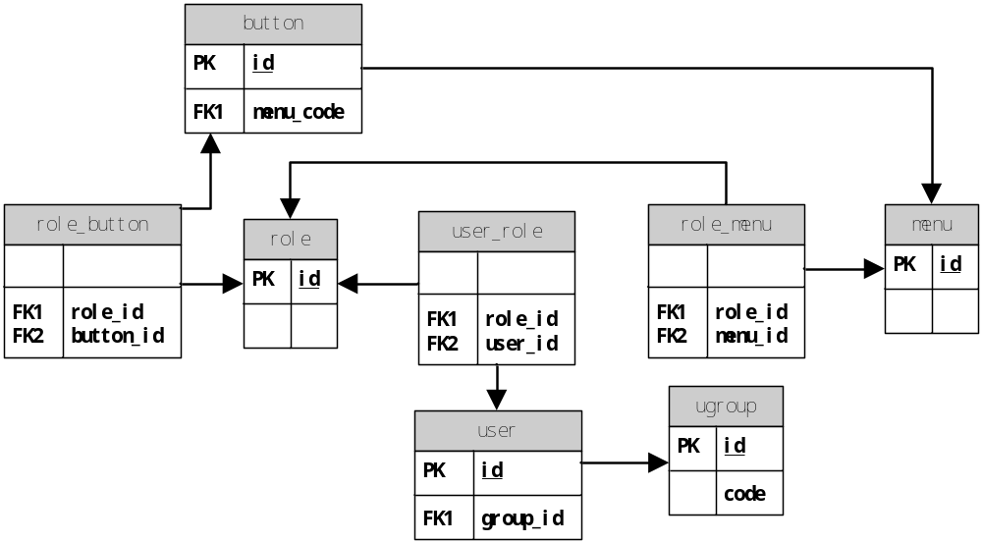
图 2-2 权限管理模块E-R图逻辑设计
E-R图向关系模型的转换
关系模型的逻辑结构是一组关系模式的集合。E-R图则是由实体，实体的属性和实体间的联系三个要素组成。所以将E-R图转换为关系模型实际上就是要将实体，实体的属性和实体间的联系转换为关系模式。转换原则如下。
1. 实体类型的转换:一个实体型转换成一个关系模式。实体的属性就是关系的属性，实体的码就是关系的码。
2．联系类型的转换，根据不同的情况做不同的处理。
⑴ 一个1：1的联系可以转换为一个独立的关系模式，也可以与任意一端对应的关系模式合并。如果转换为一个独立的关系模式，则与该联系相连的各实体的码以及联系本身的属性均转换为关系的属性，每个实体的码均是该关系的候选码。如果与某一端实体对应的关系模式合并，则需要在该关系模式的属性中加入另一个关系模式的码和联系本身的属性。
⑵ 一个１：N的联系可以转换为一个独立的关系模式，也可以与N端对应的关系模式合并。如果转换为一个独立的关系模式，则与该联系相连的各实体的码以及联系本身的属性均转换为关系的属性，而关系的码为N端实体的码。
⑶ 一个M：N联系转换为一个关系模式。与该联系相连的各实体的码为各实体码的组合。
⑷ 三个或三个以上实体间的一个多元联系可以转换为一个关系模式。与该多元联系相连的各实体的码以及联系本身的属性均转换为关系的属性，而关系的码为各实体码的组合。
⑸ 具有相同码的关系模式可合并。

表的设计

系统管理相关表

自增主键表：sys_menu
列名 | 数据类型 | 长度 | 小数位 | 主键 | 允许空 | 默认值 | 说明
tableId | int | 11 |  | 是 | 否 |  | auto_increment
intColumn | int | 10 |  |  |  | 1 | int字段举例
doubleColumn | double | 50 | 2 |  | 是 | 0 | double字段举例
varColumn | varchar | 255 |  |  |  | 是 | varchar字段举例

非自增主键表：sys_menu2
列名 | 数据类型 | 长度 | 小数位 | 主键 | 允许空 | 默认值 | 说明
tableId | int | 11 |  | 是 | 否 |  | 主键说明
intColumn | int | 10 |  |  |  | 1 | int字段举例
doubleColumn | double | 50 | 2 |  | 是 | 0 | double字段举例
varColumn | varchar | 255 |  |  |  | 是 | varchar字段举例

注：表名的格式必须“描述：英文表名”，否则无法生成表名；
“列名、数据类型”列 必须有；
“列名”也支持叫“列名/字段/字段名/字段名称”；
表格前按照上面格式加上表名，才能识别出；自增字段，在“说明栏”填写：auto_increment。

- 图表索引
图 2-1 总体E-R图 3
图 2-2 权限管理模块E-R图 4

